La gran pandemia

Análisis exploratorio

**Repositorio =** [**GitHub**](https://github.com/Vosinepi/covid_data_coderhouse_2023)

Luego de la limpieza y normalización del dataset se comienza un análisis introductorio donde empezamos a detectar los primeros indicios y pesos de las distintas preexistencias en la evolución de la enfermedad en los pacientes enfermos.

Fallecidos por sexo y edad

En las siguiente grafica se puede observar que el numero de fallecidos es mayor en el sexo masculino, esto puede deberse a que los hombres son mas propensos a tener enfermedades preexistentes que las mujeres, como diabetes, hipertension, etc.

A su vez si hacemos una distribución por edades se observa que la mediana en varones es menor con una edad de 61 años contra 63 años de las mujeres.

¿El sexo es un factor determinante en el covid?

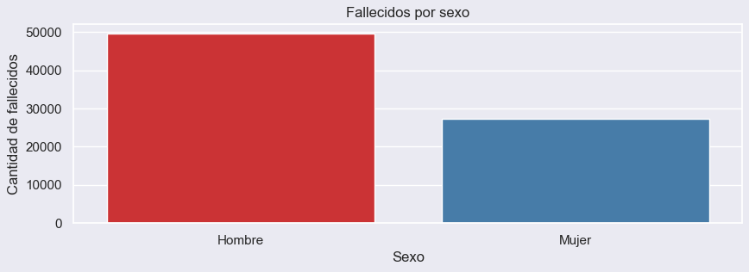

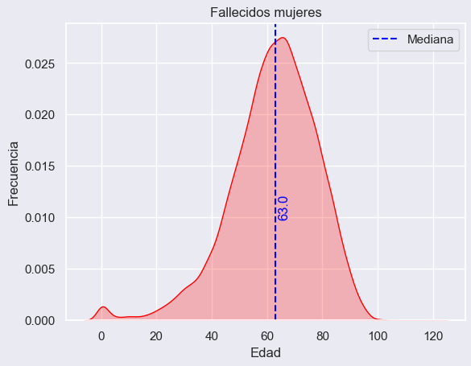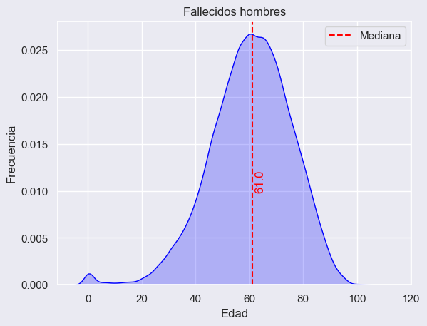

Fallecidos con enfermedades cardiacas

Del total de pacientes con enfermedades cardiovasculares el 33.5% falleció. De estos el 50% está dentro de los 49 a 73 años.

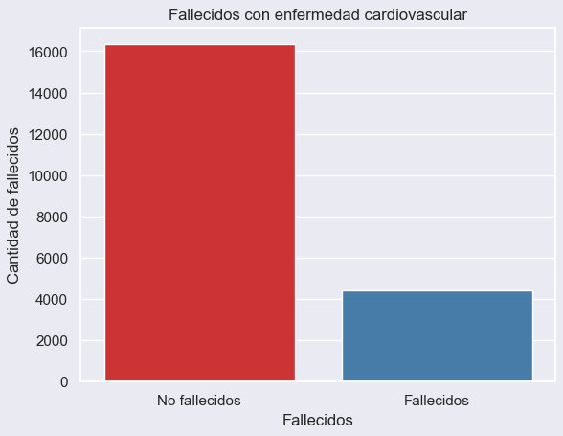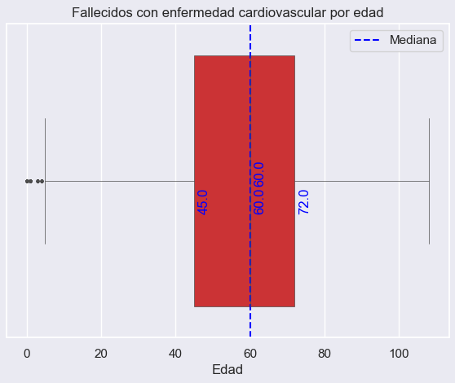

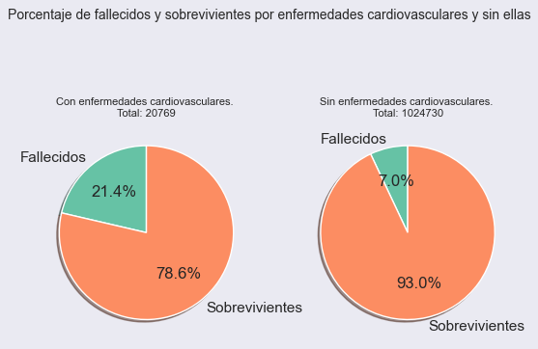

Fallecidos con Neumonía

El 47,1% de los pacientes que fueron diagnosticados con Covid y enferman de Neumonía fallecieron.

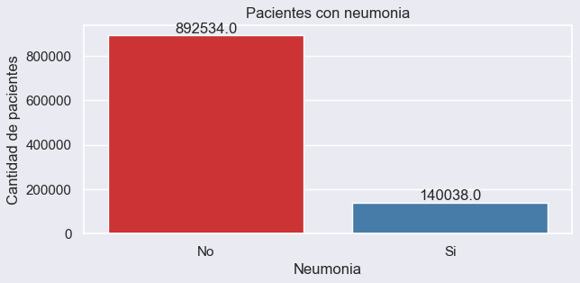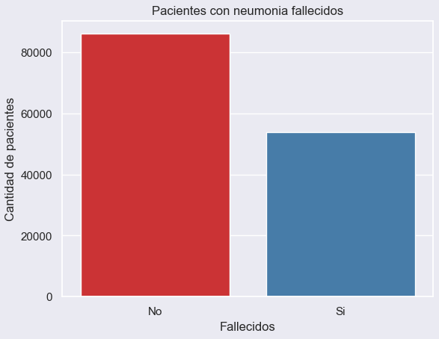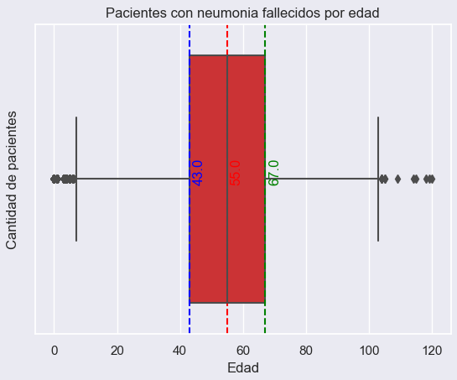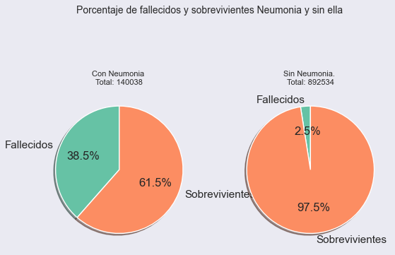

Fallecidos con Tabaquismo

Se aprecia una marcada disminución en la edad de los fallecidos que presentan tabaquismo a la hora de enfermarse de covid. El 50% de los fallecidos está entre los 32 y 56 años.

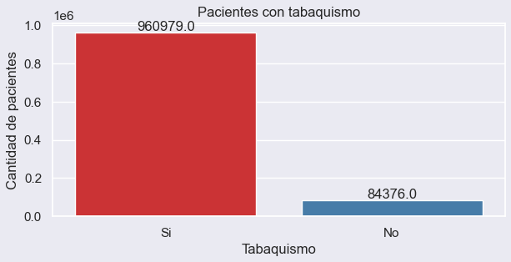

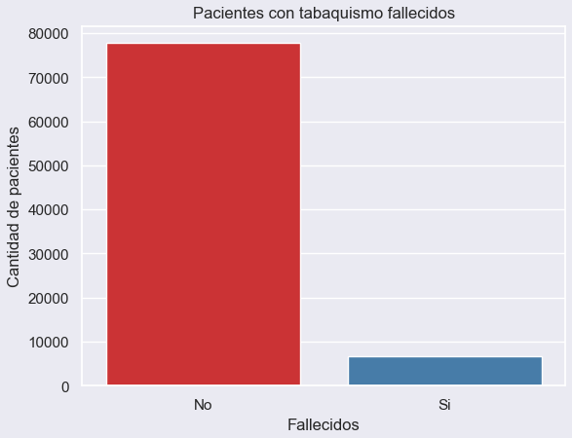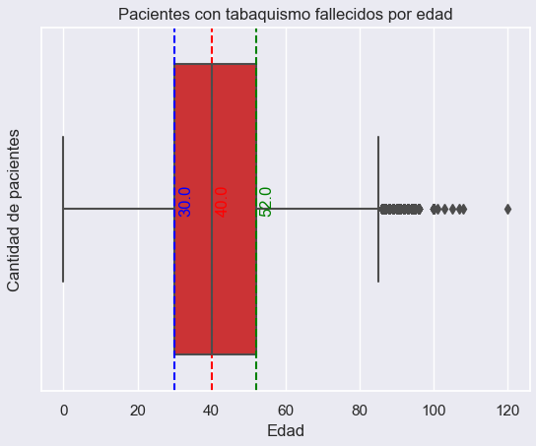

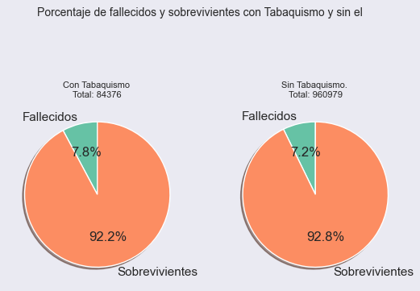

HEAT MAP

Mapa de calor con las relaciones y su relevancia.

Se observan y volvemos a comprobar lo que nuestra hipótesis maneja. Enfermedades como Neumonía, diabetes o hipertensión son de vital importancia a tener en cuenta a la hora de atacar la enfermedad. Esa enfermedad nos vamos a dar la pauta del comportamiento del covid en los pacientes.

